第 1一单元 第2课时
课 题 |  |  | 圆的认识（一）
教  学  目  标 |  |  | 结合具体的情境，体验数学与日常生活密切相关，能用圆的知识来解释生活中的简单现象。
教  材  分  析 |  | 重点 | 圆的特征的进一步体会
 |  | 难点 | 用圆的知识来解释生活中的简单现象。（找到解决问题的突破点：研究各图形中心点的运动轨迹）
 |  | 教具 | 纸片（圆形，方形，椭圆形） | 电化教具 | 动画课件
教学过程：  - 知识回顾  - 用你自己的话说说什么样的图形是圆？  - 按下列要求画圆：（在平面上固定一个点A）  - 以点A为圆心画一个圆；  - 画一个圆，使所画的圆经过这个点A；  - 画一个圆，使A点为圆心，半径为2厘米。  - 举出生活中看到圆的例子。（从车轮是圆形的引入新课）  - 新课探究  1、问题：车轮为什么做成圆形的？  2、小组讨论探究策略（引导学生想做成圆形有什么好处，如果做成正方形，三角形，椭圆形又会是什么情况？找到解决问题的关键点是研究几种图形中心点的运动轨迹的不同）  3、学生动手探究（用准备好的纸片试一试），把各种图形的中心点的运动轨迹想办法描出来。  4、小组内讨论交流，准备好发言，在全班交流  由于圆上的各点到中心点（圆心）的距离相等，所以圆在滚动时，圆心在一条直线上运动，这样坐在车上的人或放在车内的物就很平稳；而正方形、椭圆形等由于上面的点到中心点的距离不一样，这样在运动中，中心点运动的线路就不是一条直线，如果人坐在这样的车上会感觉到颠簸。  - 观看动画，进一步体会车轮为什么做成圆形的。  本质：圆上的各点到中心点的距离都相等，而其它图形不具有这个特点。  - 拓展应用  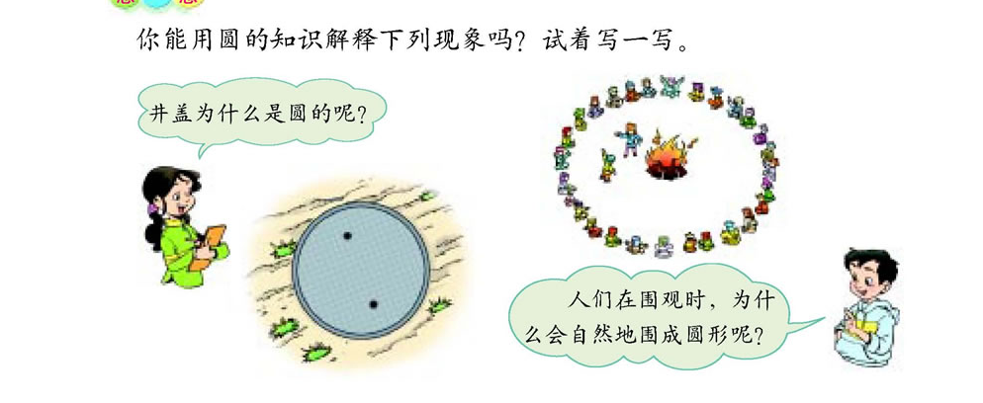  要重视让学生动手写的练习。可先让一些学生说，其他人补充。  - 课后延伸  用心发现生活中的圆，尝试用学过的知识解释。 |  |  |  |  |  | 进一步体会圆的特征  要使学生明白回答这样一个问题应从哪方面入手，最基本的一个方法就是探究车轮做成圆会是什么情况，做成其它形状又是什么情况，这两种情况进行比较就能得出结论了。  观看动画，进一步加深印象。  学以致用，体验成功。
板  书  设  计 | 圆的认识（一）  车轮为什么做成圆形的？  圆 形：各点到中心点距离相等-------中心点运动成一条直线---------平稳  正方形：各点到中心点距离不相等-------中心点运动不是一条直线---------不平稳  椭圆形：各点到中心点距离不相等-------中心点运动不是一条直线---------不平稳
教  学  后  记 | 结合具体的情境，体验数学与日常生活密切相关，能用圆的知识  来解释生活中的简单现象。学生掌握得较好，能体会和解释这些与圆有关的现象。

